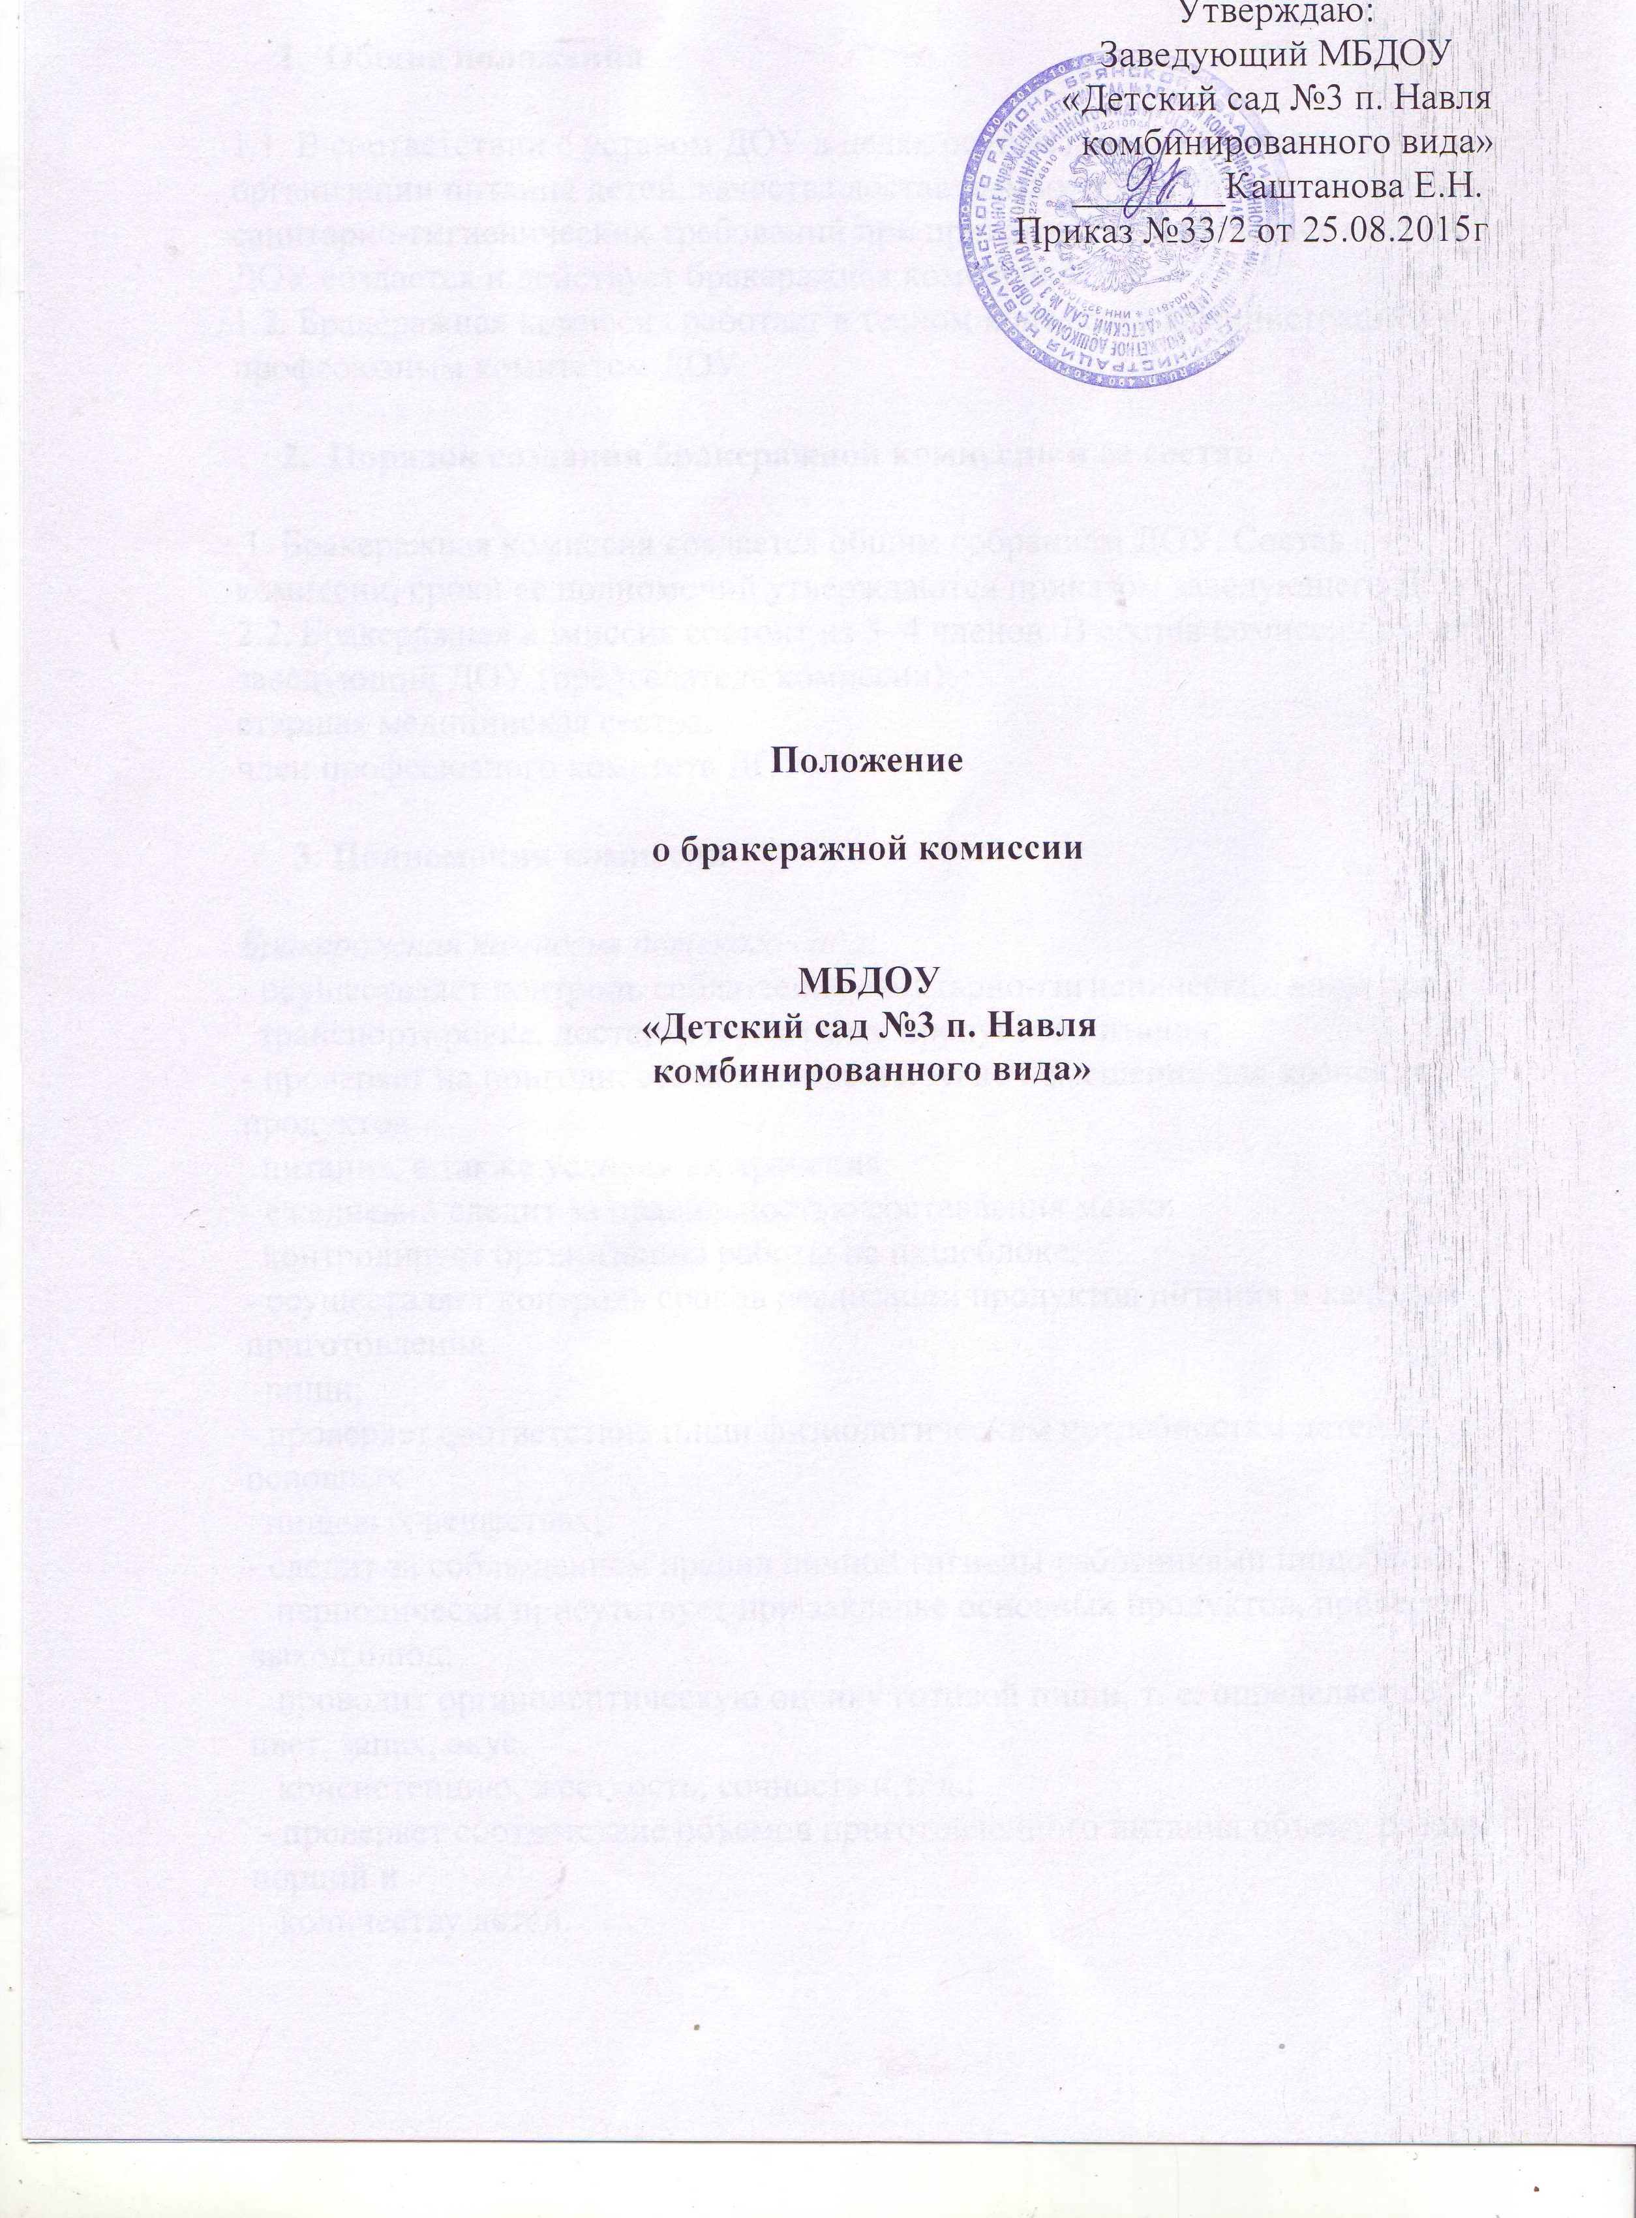

- Общие положения

1.1. В соответствии с уставом ДОУ в целях осуществления контроля организации питания детей, качества доставляемых продуктов и соблюдения санитарно-гигиенических требований при приготовлении и раздаче пищи в ДОУ создается и действует бракеражная комиссия.
1.2. Бракеражная комиссия работает в тесном контакте с администрацией и профсоюзным комитетом ДОУ.

- Порядок создания бракеражной комиссии и ее состав

.1. Бракеражная комиссия создается общим собранием ДОУ. Состав комиссии, сроки ее полномочий утверждаются приказом заведующего ДОУ.
2.2. Бракеражная комиссия состоит из 3–4 членов. В состав комиссии входят:
заведующий ДОУ (председатель комиссии);
старшая медицинская сестра;
член профсоюзного комитета ДОУ.

3. Полномочия комиссии

Бракеражная комиссия детского сада:
- осуществляет контроль соблюдения санитарно-гигиенических норм при
транспортировке, доставке и разгрузке продуктов питания;
- проверяет на пригодность складские и другие помещения для хранения продуктов
питания, а также условия их хранения;
- ежедневно следит за правильностью составления меню;
контролирует организацию работы на пищеблоке;
- осуществляет контроль сроков реализации продуктов питания и качества приготовления
пищи;
- проверяет соответствие пищи физиологическим потребностям детей в основных
пищевых веществах;
- следит за соблюдением правил личной гигиены работниками пищеблока;
периодически присутствует при закладке основных продуктов, проверяет выход блюд;
проводит органолептическую оценку готовой пищи, т. е. определяет ее цвет, запах, вкус,
консистенцию, жесткость, сочность и т. д.;
- проверяет соответствие объемов приготовленного питания объему разовых порций и
количеству детей.

4. Оценка организации питания в детском саду

4.1. Результаты проверки выхода блюд, их качества отражаются в бракеражном журнале и оцениваются по четырехбальной системе. В случае выявления каких-либо нарушений, замечаний бракеражная комиссия вправе приостановить выдачу готовой пищи на группы до принятия необходимых мер по устранению замечаний.
4.2. Замечания и нарушения, установленные комиссией в организации питания детей, заносятся в бракеражный журнал.

Утверждаю:
Заведующий МБДОУ
«Детский сад №3 п. Навля
комбинированного вида»

________Каштанова Е.Н.

План работы бракеражной комиссии на 2015/2016 учебный год

Мероприятия в детском саду | Сроки | Мероприятия в детском саду
Проведение организационных совещаний | 3 раза в год | Председатель комиссии
Контроль санитарного состояния транспорта при доставке продуктов | 1 раз в месяц | Члены комиссии
Отслеживание составления меню в соответствии с нормами и калорийностью блюд | Ежедневно | Члены комиссии
Контроль сроков реализации продуктов | 1 раз в месяц | Члены комиссии в присутствии кладовщика
Отслеживание технологии приготовления, закладки продуктов, выхода блюд | 1–2 раза в неделю | Члены комиссии
Контроль санитарно-гигиенического состояния пищеблока | Постоянно | Член комиссии (медицинский работник, председатель)
Разъяснительная работа с педагогами | 3 раза в год | Председатель комиссии, медицинский работник
Работа с родителями (на общих родительских собраниях) | 2 раза в год | Председатель комиссии
Отчет на Совете ДОУ о проделанной работе комиссии | Декабрь, май | Председатель комиссии

